Консультация для родителей
«Играют мальчики в войну»
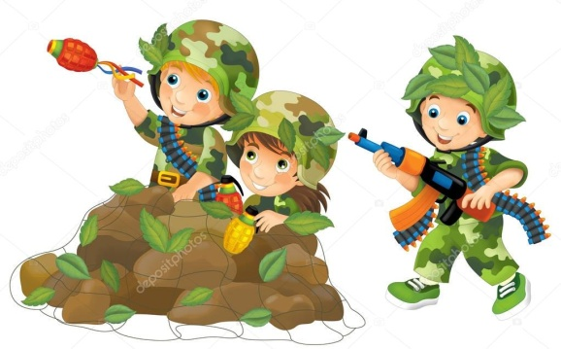
Мамы и бабушки с удовольствием покупают сыновьям и внукам машинки, самолеты, поезда и другие виды транспорта с радиоуправлением, а вот покупать автоматы, пистолеты и другое военное снаряжение опасаются. «Они небезопасны для здоровья и психики ребенка. Сколько детей получают травму, играя с ними, а еще они делают мальчика агрессивным» - заявляют они. А вот папы и дедушки, напротив, постоянно покупают мальчишкам пистолеты, автоматы, мечи, сабли, арбалеты, стрелы и пулеметы. «Пацан должен уметь обращаться с оружием!»- уверены мужчины. Так нужны ли мальчикам автоматы, танки и пулеметы? Давайте разберемся.
Запретить мальчишкам играть в войну? Это, прежде всего, невозможно. Игры в войну развивают ловкость, обычно бывают подвижными, способствуют мужской дружбе и социализации. Если же мальчик абсолютно здоровый и любит играть в войну, то никакой агрессии у него не будет, если родители его правильно воспитывают. С психологической точки зрения во время военных игр ребенок выплескивает энергию и агрессию, а к тому же и развивается физически. Беготня и стрельба понарошку в этом случае безопаснее, чем если бы рассерженный ребенок обижал домашнюю кошку или дрался с другими детьми. Бывает также, что с оружием в руках дети чувствуют свои особые силы. Так, вооружившись картонным мечом, ребенок, который боится темноты, может отправиться ночью в ванную комнату, ведь с мечом он выступает в образе бесстрашного героя.
Однако мальчикам необходимо понимать, что реальная война не веселая прогулка, а страшное преступление, которого не должно быть…
Интересно понять, что именно воспитывают игры в войну и не опасно ли, если ребенок слишком ими увлекается. Ребенок учится жизни в игре, разве не пригодятся ему умение быть понимающим ласковым и заботливым отцом, мужем, другом? Кукла, похожая на ребенка, воспитывает нежность, а какие чувства воспитывает оружие?
Но самое главное: игрушки воспитывают не без участия взрослых. Если игрушечный автомат, нацеленный на человека или животное, - вызывает одобрительный возглас, ребенок запомнит, каким должен быть «настоящий мужчина». Дети копируют своих родителей и если они используют агрессивные методы воспитания или проявляют агрессию по отношению к другим членам семьи, то ребенку тоже будет трудно справляться с агрессией. Когда разговоры в семье насыщены агрессией и поиском врагов, ребенок учится не защите, а нападению.
• Невозможно и не нужно запрещать мальчикам игру в войну, но не надо навязывать военные игры и игрушки.
• Чем «круче» военные игрушки, чем больше они похожи на настоящее оружие, тем меньше они развивают творческое воображение и тем больше они способствуют романтизации войны и жестокости.
• Если ребенок постоянно рисует войну и только черно-белыми красками, это должно вызывать тревогу взрослых.
Игры - подготовка к взрослой жизни, дети - наше будущее, давайте это помнить.

Подготовила воспитатель Стратулат М.И.

